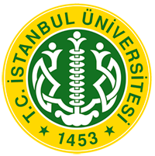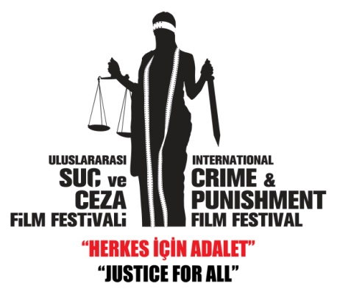

İSTANBUL ÜNİVERSİTESİ
HUKUK FAKÜLTESİ DEKANLIĞI

AKADEMİK PROGRAMDA NEDİM ŞENER’DEN ÖNEMLİ AÇIKLAMALAR
5. Uluslararası Suç Ve Ceza Film Festivali akademik programı 16 Ekim 2015’de İstanbul Üniversitesi Kongre Kültür Merkezi’nde yapılan “Adli Sistemde Ayrımcılık” konulu panelle başladı. Panele konuşmacı olarak katılan gazeteci Nedim Şener “Polis eve gelene kadar hukuka inancım vardı” dedi.
“Adli Sistemde Ayrımcılık” konulu program, “Türkiye’de Özel Yetkili Mahkemeler Ötekilere Nasıl Baktı?” paneli ile başladı. Panel, İstanbul Üniversitesi Hukuk Fakültesi dekanı Prof Dr. Adem Sözüer, Prof. Dr. Bahri Öztürk, Prof. Dr. Ersan Şen ve Gazeteci Nedim Şener’in katılımıyla gerçekleşti.
Panelde Nedim Şener, yaşadığı süreçle ilgili şunları anlattı: “Öncelikle böyle bir panele haberlerimle eleştirdiğim Prof. Dr. Adem Sözüer’den davet almış olmam büyük incelik. Teşekkür ederim. Özel yetkili mahlemeler sürecinde bazı polis, savcı ve hakimler belli bir örgütlenme içinde hareket etmekteydi, bu örtgütlenmenin bir ayağıda basındaydı. Bunlar birlikte hareket etmekte önceden kararları almakta, sonra bizler tutuklanmaktaydık. Tutuklama sürecinde gazetecilerle birlikte hareket edilerek akşam bir karar verilmekte ve sabah tutuklanma gerçekleştirilmekteydi. Herhangi bir belgeyi hemen delil saydılar. Gerekçe ise bir kitaptan yaptığım alıntı. Onu da şöyle açıkladılar ki anlam veremiyorsunuz. ‘120 kelimelik bir olay 60 kelime olarak alıntılanmış. Demek ki elinde taslak varmış.’ Bu sözde taslaktan yola çıkarak delil üretildi. Polis eve gelene kadar hukuka inancım vardı. ‘Avukatı bekleyelim’ dedim fakat avukat 1 kişi, eve gelen polis sayısı 30. Yani her an yeni bir delil koyabilirler. Yine de hakim çıkana kadar umudum vardı. Beni sorgulayan savcı bana olaydan 1 hafta önce kalp ameliyatı olmuş eşim üzerinden şunu diyebildi ‘Kendine yapılacak operasyonu engellemek için mi karına ameliyat yaptırdın?’ Ardından özel yetkili mahkeme hakimi beni uzun uzun gülümseyerek dinledi. Öyle bir ifade görünce zannettim ki beni bırakacaklar. Buna rağmen duruşma aralarında mahkemede polis dolaştırdılar. Sonunda cübbesini bile giymeden ‘tutuklayın, götürün’ dedi. Metrise yollandım. Hala inanamıyordum olana bitene ta ki gardiyanlar Metris’de üst aramamı yapana dek. Tam bir hukuk katliamı yaşandı. Bu tarz hukuk katliamı yapanlarla ve ona göz yumanlarla sonuna kadar mücadele edin. Bizi örgütlü olarak içeri atmak için yayın yapanlar var bir de. O dönem bunları yapanlar şimdi benzer muameleye maruz kalıyorlar. Bu süreçte hukuğa güvenim kalmadı. Hukuk adalet dağıtmadı. Adalet aracı olmadı. Fakat ilahi adalet var. Buna inanıyorum. Sistemin yasalarına ve işleyişine saygılıyım.”
Aynı gün devam eden akademik panelde akademisyenlerce şu konular ele alındı:
ABD adli sisteminde özellikle siyahlara yönelik ayrımcılık tartışıldı. Prof. Dr. Stephen Thaman ve Prof. Dr. Camille Nelson'nun katıldığı panelin başlığı ise “Selma’dan Ferguson’a: Olağan Şüpheliler”oldu. Prof. Thaman, Amerika Birleşik Devletleri’nde, ceza adalet sitemi uygulamalarının siyahlara ve beyazlara karşı farklı uygulandığını söyledi. Polis kontrollerinde durdurulup arananlar hep siyahlardır, ölüm cezası en çok siyahlara karşı uygulanır, polislerin keyfi olarak silah kullanıp öldürdükleri de siyahlardır. Özetle siyah yani afro Amerikalı olmak makul şüphe sayılmaktadır. Nelson ise Obama’nın başkan seçildikten sonra ırkçılığın ve ırkçı saldırıların daha da arttığını, yakın zamanlarda siyahların gittiği kilisenin yakılıp insanların öldürüldüğünü söyledi. 11 Eylül’den sonra ise özellikle müslüman araplara yönelik ayrımcılık çok arttı. Otobanda herkes sürat yapar bireylerin nasıl “ırk profillerinin” oluşturulduğuna ve adalet sisteminde ayrımcılığa ilişkin tespitlerde bulundu.
16 Ekim günü diğer bir panelde ise, Alman medyasında ayrımcı bir söylemle “dönerci cinayetleri” şeklinde ifade edilen Türk Vatandaşlarına yönelik ırkçı cinayetler tartışıldı. Bu cinayetlerle ilgili olarak şu anda Almanya’da görülmekte olan NSU davası “Türklere Yönelik Irkçı Cinayetlerde Olağandışı Şüpheliler” başlığı altında ele alındı ve davanın müdahil avukatlarından Antonia von der Behrens de bir konuşma yaptı.
Bir ayrımcılık nedeni olarak İslamofobi konusundaki panellere ise, yerli yabancı pek çok akademisyenin yanı sıra, Macar İslam Cemiyeti Başkanı Zoltan Bolek, Uygur Türkleri Kurultayı Genel Sekreteri Abdülkadir Seyit Tümtürk gibi kuruluş temsilcileri katıldı.

Saygılarımızla,
İLETİŞİM:
3K1P İLETİŞİM
Atakan M. Metin
05452468097
atakan@3k1pr.com

Istanbul University, Faculty of Law, 34116 Beyazıt – İstanbul
Tel: 0 212 440 01 05 Fax:0 212 512 41 35
www.icapff.com
@uscff icapff uscff

